

**AMA 439**

**„ Großbritannien für Genießer“**

**vom 18.09.2022 - 30.09.2022**

**Ausflugsbegleiter PHX:** Lars Zahn

Sandra Günther

Kathrin Ludwig

Dodo Doppler

Claudia Berger

Bernd Wallisch

Peter Flügge

**Externe Ausflugsbegleiter:** Elena Filipova (Klassische Sängerin)

Martin Hartig (Pfarrer)

Jivko Jelev (Klassischer Sänger)

Tom Beck (Alleinunterhalter)

Heiko Griebsch (Lektor)

**Di 20.09. Port of Tyne (Newcastle) / Großbritannien 07:00 - 21:00 Uhr**

**Transfer Newcastle | ca. 4 Std. | Preis 41 €**

Fahrtzeit ca. 45 Min. pro Strecke. Sie haben die Möglichkeit, Newcastle individuell während eines 2,5-stündigen Aufenthaltes zu erkunden. Die Stadt bietet viel Sehenswertes und beste Einkaufsmöglichkeiten.

Bitte beachten: Es handelt sich um einen reinen Transfer ohne Reiseleitung/Reisebegleitung. Bei einem Aufenthalt an einem Feiertag gibt es Einschränkungen hinsichtlich der Öffnungszeiten einiger Geschäfte. Banken sind dann geschlossen.

Vorbehaltlich Änderungen Programm/Preis (Stand: April 2022)

**Escorts: Peter, Claudia**

**Panoramafahrt Newcastle und "Engel des Nordens"| ca. 4 Std. | Preis 51 €**

Während dieses Ausflugs haben Sie die Möglichkeit, einen umfassenden Eindruck von Newcastle, einer der lebendigsten und interessantesten Städte des Vereinigten Königreichs, zu erhalten. Etliche Gebäude der Stadt stehen unter Denkmalschutz. Im Rahmen einer Panoramafahrt lernen Sie die wichtigsten Sehenswürdigkeiten kennen, die Sie anschließend in etwa 1,5 Stunden Freizeit selbst erkunden können. Weiterfahrt Richtung Süden, um die größte und eindrucksvollste Skulptur Großbritanniens anzuschauen: “The Angel of the North“ wurde 1990 konzipiert, wiegt über 200 Tonnen und hat eine Spannweite von 54 Metern. Die offenen Arme des Engels heißen alle Besucher des Nordosten Englands willkommen. Nach einem Fotostopp Rückfahrt zum Schiff.

Vorbehaltlich Änderungen Programm/Preis (Stand: April 2022)

**Escorts: Claudia, Bernd, Elena (Sängerin), Heiko (Lektor)**

**Alles nach Plan.**

**Durham Kathedrale| ca. 4 Std. | Preis 63 €**

Sie fahren etwa 1 Stunde Richtung Süden und erreichen die Grafschaftshauptstadt Durham, welche traumhaft an einem Steilufer gelegen ist. Sie wird von drei Seiten vom Fluss Wear umgeben. Der alte Teil der Stadt wird dominiert von der Kathedrale, der Burg und den Bürgerhäusern, die heute alle zur Universität gehören. Die Kathedrale ist historisch und architektonisch eine der interessantesten in ganz England und gehört zum UNESCO Weltkulturerbe. Sie wird als romanischer Kirchenbau bezeichnet, zeigt aber schon den Übergang zur Gotik. Das Kreuzrippengewölbe gilt als eines der ersten in Europa. Nach der Erklärung von außen besichtigen Sie die Kathedrale individuell von innen. Im Anschluss Gelegenheit für einen Rundgang durch das historische Zentrum von Durham und Rückfahrt zum Schiff nach Newcastle.

Bitte beachten: Für Gäste mit eingeschränkter Beweglichkeit nicht geeignet.

Vorbehaltlich Änderungen Programm/Preis (Stand: April 2022)

**Escorts: Martin (Pfarrer)**

**Alles nach Plan.**

**Alnwick Castle| ca. 4,5 Std. | Preis 73 €**

Sie fahren durch Newcastle in Richtung Norden und erreichen in etwa einer Stunde Alnwick Castle. Es ist als das "Windsor Castle des Nordens" bekannt und nicht nur ein historisches Denkmal, sondern auch der Wohnsitz des 12. Herzogs von Northumberland, Ralph Percy, dessen Familie seit bereits 700 Jahren im Besitz des Schlosses ist. In jüngster Zeit wurde Alnwick Castle als Kulisse für erfolgreiche Filme wie "Harry Potter" und "Robin Hood - König der Diebe" genutzt. Im Inneren der luxuriösen Prunkgemächer kann man eine der besten privaten Sammlungen der Renaissance-Kunst in Europa bewundern. Rundgang durch das Schloss und anschließend Freizeit für eigene Erkundungen in der historischen Stadt Alnwick. Rückfahrt nach Newcastle zum Schiff.

Bitte beachten: Für Gäste mit eingeschränkter Beweglichkeit nicht geeignet.

Vorbehaltlich Änderungen Programm/Preis (Stand: April 2022)

**Escorts: Dodo, Kathrin**

**Alles nach Plan**

**Etwas mehr Zeit (ca. 30 min) wäre gut, damit die Gäste auch die Möglichkeit hätten, in den hübschen Ort zu gehen.**

**Auf den Spuren der Römer| ca. 4,5 Std. | Preis 73 €**

Sie befahren das Flusstal des Tyne, ein Gebiet, dass von den Überresten des Hadrianswalls dominiert wird. Hierbei handelt es sich um ein römisches Grenzbefestigungssystem, dessen Bau von Kaiser Hadrian 122 n.Chr. angeordnet wurde. Der Wall erstreckt sich über eine Gesamtlänge von mehr als 117 km und führt durch die beeindruckende Landschaft Nordenglands. 1987 wurde der Hadrianswall auf die Liste des UNESCO-Weltkulturerbes aufgenommen. Sie erreichen die Ruinen des Forts von Chester mit besonders gut erhaltenen Überresten eines Garnisonsgebäudes. Erhalten sind auch niedrige Überreste vom Meilenkastell 42 (die Meilenkastelle wurden jeweils im Abstand von einer römischen Meile errichtet). Dies ist ein besonders eindrucksvoller Abschnitt des Walls, da das Land hier nach Norden abfällt und eine herrliche Aussicht in alle Richtungen ermöglicht. Nach einem Fotostopp Weiterfahrt bis zur Hauptstraße, auf der Sie mit schönen Ausblicken zurück zum Schiff fahren.

Bitte beachten: Für Gäste mit eingeschränkter Beweglichkeit nicht geeignet. Sehr begrenzte Teilnehmerzahl.

Vorbehaltlich Änderungen Programm/Preis (Stand: April 2022)

**Escorts: Lars**

**Alles nach Plan.**

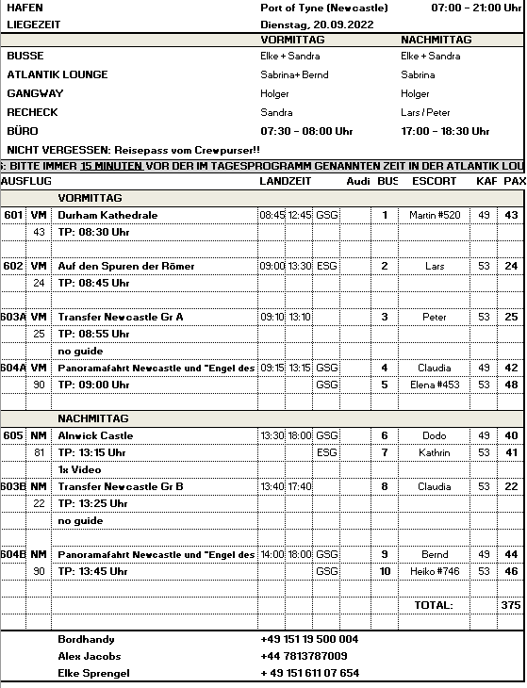

**Mi 21.09. Rosyth (Edinburgh) / Schottland / GB 08:00 - 18:00 Uhr**

**Trossachs | ca. 4,5 Std. | Preis 51 €**

Ihr Ausflug führt in nordwestlicher Richtung zur malerischen Gegend von Trossachs, berühmt für zahlreiche schottische Lochs, weitläufige Wälder sowie kleine charmante Städte und Dörfer. Sie fahren entlang des malerischen Forth Valley, vorbei am alten Dorf Culross, entlang der Ochil Hills und weiter vorbei am hoch aufragenden Wallace Monument. Stirling Castle liegt hoch oben auf einem felsigen Hügel mit Blick auf die gesamte Umgebung. Von strategischer Bedeutung war, dass derjenige, der die Burg in Stirling kontrollierte, das alte Schottland kontrollierte. Weiterfahrt durch Trossachs, das oft als "Hochland in Miniatur" bezeichnet wird, da die Gegend eine großartige landschaftliche Vielfalt mit dramatischen Gipfeln und bewaldeten Hängen bietet. Dies ist auch das Land von Rob Roy, benannt nach dem Gesetzlosen des Clans MacGregor aus dem 17. Jh., der diese Gegend durchstreifte. Sie erreichen Aberfoyle mit der Erhebung Ben Venue im Hintergrund. Kurze Pause zum Fotografieren, bevor Ihre Panoramafahrt fortsetzen. Sie gelangen zum Loch Katrine, das besonders schön in die Landschaft eingebettet liegt. Nach einem Fotostopp fahren Sie über Kilmahog, bekannt für die prachtvollen Hochlandkühe, zurück zum Schiff.

**Bitte beachten:** Begrenzte Teilnehmerzahl.

**Escorts: Bernd**

**Alles nach Plan.**

**Spaziergang Royal Mile | ca. 4 Std. | Preis 63 €**

Sie fahren gut 45 Minuten in das Zentrum der schottischen Hauptstadt Edinburgh. Hier startet Ihr knapp 2,5-stündiger Spaziergang auf der ca. 1,8 km langen "Royal Mile". Die berühmte Flaniermeile, die den Palace of Holyroodhouse und das Edingburgh Castle verbindet, umfasst einige zentral gelegene und aufeinanderfolgende Straßen in der mittelalterlichen Altstadt und weist mit ihren zahlreichen kleinen Seitengassen viele interessante Sehenswürdigkeiten auf. Die – teils mittelalterlich gepflasterte - Royal Mile ist so etwas wie ein lebendiges Museum, Gebäude und Steine erzählen Geschichten über Belagerungen, religiöse Kriege und Martyrien. Lassen Sie sich vom Reiz dieser Straße überraschen und lauschen Sie den Erzählungen Ihres Gästeführers über die Philosophen David Hume und Adam Smith, den Reformator John Knox oder den schottischen Schriftsteller Stevenson, der seine Erzählung von Dr. Jekyll und Mr. Hyde in Edinburgh ansiedelte. Nach diesen Eindrücken fahren Sie dann wieder per Bus zurück zum Schiff.

Bitte beachten: Für Gäste mit eingeschränkter Beweglichkeit nicht geeignet. Begrenzte Teilnehmerzahl.

**Escorts: Dodo, Tom Beck**

**Alles nach Plan.**

**Edinburgh Transfer| ca. 4 Std. | Preis 45 €**

Der Transfer nach Edinburgh dauert knapp 1 Stunde und bringt Sie ins Zentrum der Stadt. Genießen Sie gut 2 Std. Zeit zur freien Verfügung, um die schottische Hauptstadt individuell zu erkunden. Anschließend Rückfahrt zum Schiff.

Bitte beachten: Begrenzte Teilnehmerzahl. Feste Abfahrtszeiten werden an Bord bekannt gegeben. Es handelt sich um einen reinen Transfer ohne Reiseleitung/Reisebegleitung.

Vorbehaltlich Änderungen Programm/Preis (Stand: April 2022)

**Escorts: VM Sandra, NM Claudia**

**Auf dem Transfer am VM gab es kurz vor Wiedereinstieg zur Rückfahrt einen Sturz an der Haltestelle in Edinburgh. Frau Uta Gudrun Wilke #627, Buchnr.397602 stolperte und fiel aufs Gesicht. Platzwunde an der Lippe, Zahn abgebrochen, nach Erstversorgung Rückfahrt zum Schiff und Weiterbehandlung im Bordhospital.**

**Edinburgh Castle und Royal Mile | ca. 4,5 Std. | Preis 83 €**

Sie fahren eine knappe Stunde über die Bundesstraße nach Edinburgh. Hier passieren Sie die Princes Street mit schönen Geschäften und reizvoll angelegten Gärten. Sie besuchen das prächtige Edinburgh Castle, 136 m über der Stadt gelegen. Während der Besichtigung des Schlosses sehen Sie u.a. den alten Königspalast aus dem 15. Jh., in welchem die Schottischen Kronjuwelen aufbewahrt werden, sowie die Wohnung, in der einst die schottische Königin Mary ihren Sohn, den späteren König James VI. von Schottland, zur Welt brachte. Anschließend Panoramafahrt durch die Altstadt Edinburghs, auf der Sie u.a. die Royal Mile sehen, die "Königliche Meile", die aus verschiedenen Straßen besteht und von historischen mehrstöckigen Häusern gesäumt ist. Abschließend passieren Sie den Palace of Holyroodhouse, offizieller Sitz der Königin Elizabeth II. in Schottland, sowie das Schottische Parlamentsgebäude, bevor Sie zum Schiff zurückkehren.

Bitte beachten: Für Gäste mit eingeschränkter Beweglichkeit nicht geeignet.

**Escorts: Lars, Martin (Pfarrer)**

**Alles nach Plan.**

**Edinburgh und Freizeit| ca. 4,5 Std. | Preis 51 €**

Vom Schiff fahren Sie in das Zentrum von Edinburgh. Ihre Panoramarundfahrt führt an einigen der bekannten Sehenswürdigkeiten vorbei wie dem Edinburg Castle, die das Zentrum der Stadt dominiert, der historischen Royal Mile, der Princes Street, dem Schottischen Parlament sowie dem Holyrood Palace, die offizielle Edinburgher Residenz der britischen Königin. Im Anschlus an die etwa 90-minütige Rundfahrt haben Sie etwa 1,5 Stunden Freizeit um die Stadt individuell zu erkunden. Rückfahrt zum Schiff.

Vorbehaltlich Änderungen Programm/Preis (Stand: Mai 2022)

**Escorts: Elena, Jivko (kl. Sänger), Peter, Kathrin**

**Alles nach Plan.**

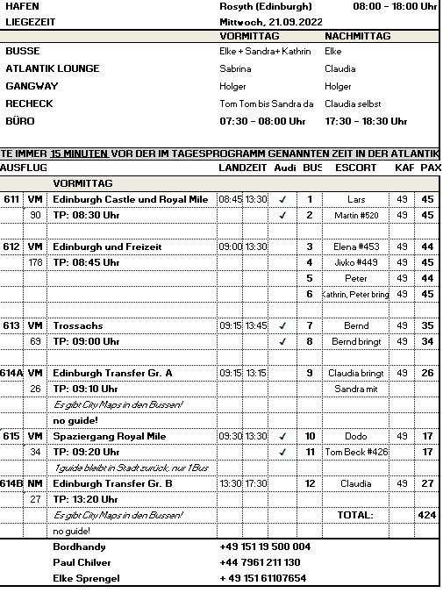

**Do 22.09. Scrabster / Schottland / Großbritannien 11:00 - 19:00 Uhr**

**Landschaftsfahrt Nordschottland| ca. 4 Std. | Preis 71 €**

Während Ihrer Panoramafahrt sehen Sie die schönsten Aussichtspunkte der Region. Erster Fotostopp bei Dunnet Head, einer Halbinsel an der Nordküste Schottlands. Die etwa 90 m hohen Klippen bilden den nördlichsten Punkt des britischen Festlandes. Von hier können Sie bei gutem Wetter bis zu den Orkney Inseln schauen. Der nahe gelegene Leuchtturm wurde bereits 1831 errichtet. Von Dunnet Head fahren Sie weiter in den Ort John O'Groats, welcher (fälschlicherweise) als nördlichster Punkt Großbritanniens berühmt wurde. Bis heute ist der Ort Maß aller Entfernungen in Großbritannien: "Einmal durch das ganze Land" ist gleichbedeutend mit "Von John O'Groats nach Land's End". Etwas östlich liegt die beeindruckende Landspitze Duncansby. Hier können Sie nach einem kurzen Spaziergang den schönen Ausblick auf die spektakulären zerklüfteten Felsformationen und Felsnadeln genießen. In den Klippen nisten während der Sommermonate viele Seevögel, wie z.B. Papageientaucher. Nach einem Fotostopp fahren Sie zurück zum Schiff.

Vorbehaltlich Änderungen Programm/Preis (Stand: Mai 2022)  
**Escorts: Lars, Martin (Pfarrer), Bernd, Kathrin, Elena (kl. Sängerin), Peter, Claudia, Dodo**

**Maitre´d Hotel Gül Cebeci war als Escort zur Probe mit unterwegs.**

**Grundsätzlich alles nach Plan, aber Guides und Busse an diesem Hafen waren logistisch eine Herausforderung für die Agentur.**

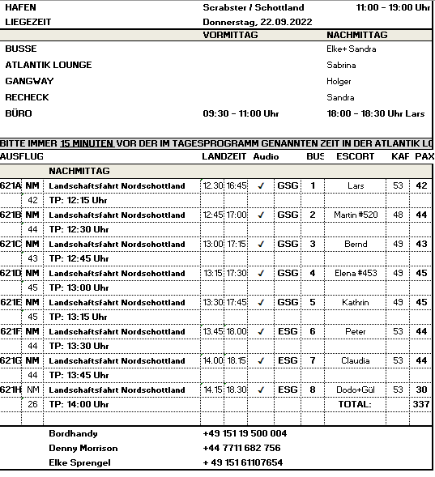

**Fr 23.09. Portree (Isle of Skye) / Schottland / Großbritannien ® 08:00 - 17:00 Uhr**

**Ein herausfordernder Tender-Hafen! Die Busse werden nach und nach aus der Garage zur Pier beordert. Sie müssen jeweils 10 min. vorher angerufen werden und können erst dann durchfahren, wenn die bereits voll besetzten Busse der vorherigen Gruppe abgefahren sind, da ein Nadelöhr auf der Strecke. Es finden max. 2 Busse Platz auf der Pier und das Wendemanöver zur Vorbereitung ist aufwendig und Zeitraubend. Der Slot im Eilean Donan Castle war für 11:00 Uhr bestellt, dies war durch die Verzögerung nur schwer einzuhalten, wurde dann aber letztendlich doch ermöglicht. Dafür musste Bus 8 bis zuletzt warten, da Bus 9 vorgezogen werden musste. Die gesamte Zeitplanung war nicht passend und lt. Agentin vor Ort nicht realistisch kalkuliert. Sie selbst hatte alle notwendigen Infos zu unserem Anlauf erst am Vorabend erhalten... Letzer Bus startete mit einer Verspätung von 75 min.**

**Erschwerend kam noch hinzu, dass alle Gäste, die von den Ausflügen zurückkehrten ca. 200m von der Pier entfernt austiegen und dann einen recht steilen Abhang zur Tenderpier bewältigen mussten.**

**Panoramafahrt Isle of Skye| ca. 3,5 Std. | Preis 79 €**

Diese Rundfahrt zeigt Ihnen die raue Schönheit der größten Insel der Inneren Hebriden. Sie passieren die etwa 50 m hohe Felsnadel "Old Man of Storr" sowie die Basaltsäulen und den Wasserfall von Kilt Rock. In nördlicher Richtung erreichen Sie "Quiraing", eine Reihe stattlicher Felsspitzen und dramatischer Felsformationen. Kurze Pause unterwegs am kleinen Inselmuseum "Skye Museum of Island Life". An der Westküste bieten sich schöne Ausblicke auf das Dorf Uig, das in einer malerischen Bucht liegt. Von hier aus verkehren die Fähren zu den Äußeren Hebriden. Vorbei am Loch Snizort Beag erreichen Sie Portree und kehren mit schönen Eindrücken von der Halbinsel Trotternish an Bord zurück.

Vorbehaltlich Änderungen Programm/Preis (Stand: Mai 2022)  
**Escort: Bernd, Martin, Dodo, Peter**

**Alles nach Plan.**

**Eilean Donan Castle| ca. 4 Std. | Preis 93 €**

Über eine Brücke ist die Isle of Skye mit dem schottischen Festland verbunden. Eilean Donan ist eine weltbekannte Touristenattraktion in den Schottischen Highlands, umgeben von einer majestätischen Landschaft. Nach der teilweisen Zerstörung im Jahr 1719 wurde die Burg 1911 von Lieutenant Colonel John MacRae-Gilstrap erworben und in 20 Jahren mühevoller Arbeit im Jahr 1932 neu eröffnet. Sie können fast jeden Teil des Schlosses erkunden und seine vielfältige Geschichte kennenlernen. Nach der etwa 1,5-stündigen Besichtigung kehren Sie auf die Isle of Skye und zum Schiff zurück.

Bitte beachten: Für Gäste mit eingeschränkter Beweglichkeit nicht geeignet.

Vorbehaltlich Änderungen Programm/Preis (Stand: Mai 2022)

**Escorts: Lars**

**Alles nach Plan, jedoch mit deutlicher Verspätung gestartet.**

**Dunvegan Castle| ca. 3,5 Std. | Preis 93 €**

Fahrt in nördlicher Richtung durch den malerischen Ort Portree mit seinen weißgetünchten Häusern und weiter durch die wild zerklüftete Landschaft der Isle of Skye. Unterwegs bieten sich herrliche Ausblicke auf Berge und Meer. Sie passieren die "Fairy Bridge" und erreichen Dunvegan Castle, Sitz des Clans der MacLeods. Das Schloss blickt auf eine reiche Geschichte und gilt als Hauptattraktion der Insel. Um das Jahr 1340 wurde von Malcolm III., einem der größten Anführer der MacLeods, der große Bergfried errichtet. Dunvegan Castle ist eines der wenigen Anwesen, das sich seit Bau der ersten Befestigungsanlagen, also seit etwa 800 Jahren, in Familienbesitz befindet. In Großbritannien ist es damit das am längsten privat bewohnte Schloss. Zur Anlage gehören liebevoll gepflegte Gärten mit schöner Aussicht auf Loch Dunvegan. Etwa 2 Std. Freizeit zur Besichtigung einiger sehenswerter Räume im Schloss und für Spaziergänge im Garten. Anschließend Rückkehr zum Schiff.

Bitte beachten: Für Gäste mit eingeschränkter Beweglichkeit nicht geeignet.

Vorbehaltlich Änderungen Programm/Preis (Stand: Mai 2022)

**Escorts: Kathrin, Claudia**

**Alles nach Plan, nur verspätet.**

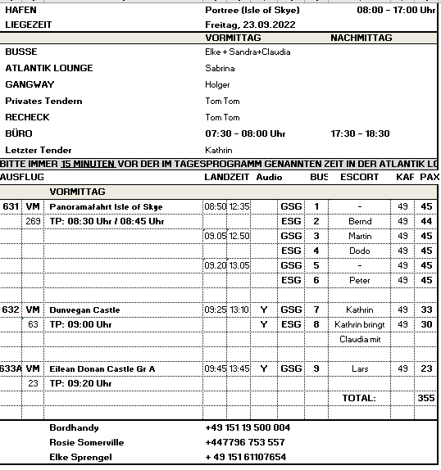

**Sa 24.09. Fort William / Schottland / Großbritannien ® 07:00 - 18:00 Uhr**

**Grundsätzlich wurde in diesem Hafen die Kürze der Ausflüge angesprochen. Etwas mehr Zeit auf den Ausflügen und dann vielleicht mit Lunchbox wäre hier zu überdenken. Auf der Landschaftsfahrt könnte der Stopp im Clausman Hotel entfallen und dafür mehr Zeit in Fort Augustus oder Drumnerdrochnit ergänzend bzw. erweitert hinzukommen.**

**Landschaftsfahrt Loch Ness| ca. 4,5 Std. | Preis 63 €**

Dieser Ausflug führt durch die herrliche Landschaft der Schottischen Highlands zum berühmtesten See Schottlands, dem Loch Ness, weltweit bekannt für sein "Seeungeheuer" Nessie. Von Fort William aus fahren Sie in den atemberaubenden Great Glen. Dieses Tal folgt einer großen geologischen Verwerfungslinie, die das Hochland zwischen Fort William und Inverness durchschneidet, die durch den knapp 100 km langen Kaledonischen Kanal miteinander verbunden sind. Dieser Anfang des 19.Jh. erbaute Kanal ermöglicht eine Schifffahrt zwischen West- und Ostküste Schottlands, ohne die tückischen Gewässer an der Nordküste befahren zu müssen. Der Kanal verbindet vier wunderschöne Lochs, von denen Loch Ness der berühmteste See ist. Er ist Großbritanniens größtes Süßwasservolumen, in dessen Tiefen das legendäre "Nessie" beheimatet sein soll. Auf Ihrer Fahrt passieren Sie das Urquhart Castle aus dem 14.Jh. und fahren weiter zum Clansman Hotel, einem der wenigen Orte mit Zugang zur Küste. Hier haben Sie ein wenig Zeit zur freien Verfügung. Auf der Rückfahrt legen Sie noch einen Halt im hübschen Dorf Fort Augustus ein, das an der Südspitze vom Loch Ness liegt und in dem eine beeindruckende fünfstufige Schleuse zu sehen ist. Nach ein wenig Freizeit für individuelle Erkundungen geht es dann wieder zurück zum Schiff.

Bitte beachten: Begrenzte Teilnehmerzahl.

Vorbehaltlich Änderungen Programm//Preis (Stand: April 2022)

**Escorts: Dodo, Elena, Jivko, Bernd, Lars**

**Alles nach Plan.**

**Loch Ness und Urquhart Castle | ca. 4,5 Std. | Preis 89 €**

Landschaftlich beeindruckende Panoramafahrt durch das schottische Hochland zum berühmten Loch Ness, weltweit bekannt durch das Seeungeheuer Nessie. Es ist unmöglich an Großbritanniens tiefstem Süßwassersee vorbeizufahren, ohne sich zu fragen, ob vielleicht wirklich ein Ungeheuer in den dunklen, tiefen Gewässern existiert. Anschließend Weiterfahrt zur Ruine des Urquhart Castle, direkt am Ufer des Lochs gelegen. Sie befinden sich an einem der am häufigsten fotografierten Orte Schottlands. Das Schloss wurde sowohl als Festung als auch als Residenz erbaut. Die Legende besagt, dass Nessie oder das "Wee Beastie", wie es in der Gegend liebevoll genannt wird, direkt unter der Burg wohnt. Auf dem Rückweg nach Fort William unternehmen Sie noch einen kurzen Stopp im schönen Örtchen Fort Augustus, an der südlichen Spitze des Loch Ness gelegen und bekannt für seine Schleusenanlagen, die die Gewässer von Loch Ness mit dem Caledonian Canal verbinden.

**Escorts: Martin, Sandra**

**Alles nach Plan. Zeit am Urquhart Castle recht knapp bemessen. Beide Busse haben nach Absprache noch einen weiteren, ungeplanten Fotostopp am Kriegsdenkmal gemacht.**

**Mountainbiketour in die Umgebung| ca. 3,5 Std. | Preis 69 €**

Ausflug nur für sportliche Gäste. Die Landschaft rund um Fort William mit dem Ben Nevis, dem höchsten Berg der britischen Inseln, ist besonders eindrucksvoll und diente bereits mehrfach als Filmkulisse. In näherer Umgebung gibt es zahlreiche historische Sehenswürdigkeiten, und während der Mountainbiketour lernen Sie einige kennen. Kurzer Fußweg zum Fahrrad-Shop, wo Ihnen die Mountainbikes übergeben werden. Nach einer kurzen Einweisung fahren Sie gemächlich auf bequemen Radwegen. Sie sehen die Ruinen des Old Inverlochy Castle, einer Festung aus dem 13.Jh. am Ufer des Flusses Lochy, sowie die Überreste des "Old Fort", das der Stadt seinen Namen gegeben hat. Diese Festung wurde 1654 von Cromwell erbaut und liegt am Zusammenfluss von Loch Linnhe und Loch Eil. Die Lage am Wasser bietet einen herrlichen Ausblick. Sie fahren zum Kaledonischen Kanal und sehen die berühmte "Neptune's Staircase", die mehrstufige Schleusenanlage, die Schiffe über eine Entfernung von 500 m um 20 m anhebt. Danach geht es wieder gemütlich per Mounbtainbike zurück in die Stadt und zum Schiff.

Bitte beachten: Für Gäste mit eingeschränkter Beweglichkeit nicht geeignet. Sehr begrenzte Teilnehmerzahl. Wenige Informationen in englischer Sprache. Radtour erstreckt sich über ca. 3 Std.

Vorbehaltlich Änderungen Programm/Preis. (Stand: Juni 2022)

**Escorts: Kathrin**

**Alles nach Plan.**

**Seilbahnfahrt und Highlandpanorama | ca. 3,5 Std. | Preis 99 €**

Ben Nevis ist mit 1.344 m der höchste Berg Großbritanniens. Kurzer Bustransfer zur Nevis Range, Großbritanniens einziger Seilbahnstation. Die Aussicht während der viertelstündigen Bergfahrt zum Aonach Mòr ist atemberaubend, und an einem klaren Tag kann man die Nordwand des Ben Nevis sehen. Die Endstation der Seilbahn befindet sich in etwa 640 m Höhe. Während Ihres etwa einstündigen individuellen Aufenthalts genießen Sie herrliche Ausblicke auf Loch Linnhe, Loch Eil und das Highlandpanorama. Im Snowgoose Restaurant werden Kaffee oder Tee sowie Shortbread gereicht (inklusive). Wieder im Tal angekommen fahren Sie mit dem Bus zu einem Aussichtspunkt oberhalb der Stadt Spean Bridge. Hier befindet sich das Commando Memorial, das an die britischen Kommandos im 2. Weltkrieg erinnert, deren Training in dieser Region u.a. wegen des Einsatzes von scharfer Munition berühmt wurde. Von hier aus haben Sie einen schönen Ausblick nach Süden über das Tal und auf den imposanten Ben Nevis. Von Spean Bridge fahren Sie weiter durch das Hochland zur "Treppe des Neptuns" (Neptune's Staircase), eine Reihe von acht Kanalschleusen, die den Caledonian Canal mit dem Loch Linnhe und dem Meer verbinden. Nach diesem kurzen Stopp kehren Sie zum Schiff in Fort William zurück.

Bitte beachten: Für Gäste mit eingeschränkter Beweglichkeit nicht geeignet. Begrenzte Teilnehmerzahl.

**Escorts: Peter , Claudia**

**Alles nach Plan**

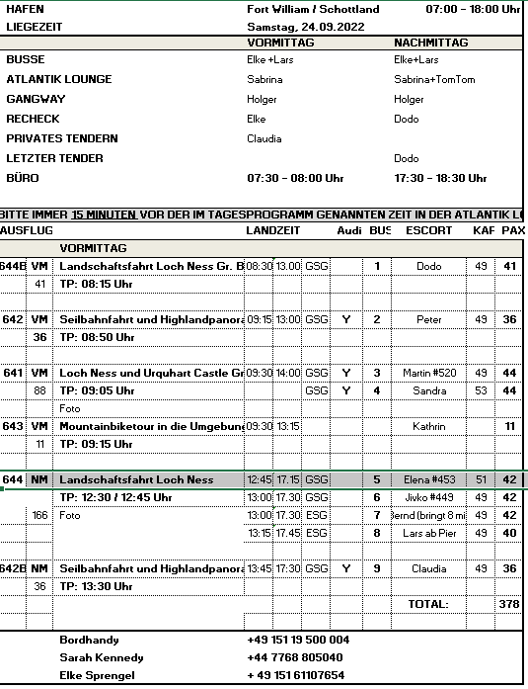

**So 25.09. Belfast / Nordirland 08:00 - 20:00 Uhr**

**In Belfast wurde ein kostenpflichtiger Shuttlebus angeboten.**

**Belfast Panoramafahrt | ca. 3,5 Std. | Preis 41 €**

Belfast ist seit 1920 die Hauptstadt Nordirlands und bedeutende Industrie- und Hafenstadt. Während Ihrer Panoramafahrt passieren Sie die wichtigsten Sehenswürdigkeiten wie die Kathedrale von St. Anne, das Opernhaus, das Rathaus und die gigantischen Kräne der Schiffswerften, wo die "Titanic" vor über 100 Jahren gebaut wurde. Sie legen einen Fotostopp an den Parlamentsgebäuden ein. Im Westen Belfasts erhalten Sie Einblick in ein anderes Kapitel der Stadtgeschichte: Hier trennt eine Mauer die Wohngebiete Falls Road (katholische Nordiren) und Shankill Road (Protestanten). Auf ihr entstanden kunstvolle Wandgemälde, die politische und historische Ansichten darstellen. Sie haben etwas Freizeit im Stadtzentrum, bevor Sie zum Schiff zurückkehren.

**Escorts: Kathrin, Martin, Elena, Tom, Peter**

**Alles nach Plan.**

**Mount Stewart Herrenhaus und Garten | ca. 4 Std. | Preis 51 €**

Nach etwa einstündiger landschaftlich reizvoller Fahrt erreichen Sie das beeindruckende Anwesen Mount Stewart House. Im 19. Jh. erbaut, gilt heute der parkartig angelegte Garten als Hauptsehenswürdigkeit. Mit seinen überaus seltenen und farbenfrohen Pflanzen zählt er zu den schönsten und bekanntesten Gärten der Britischen Inseln. Die prächtige Grünanlage ist in 17 unterschiedliche Bereiche gegliedert. Mount Stewart war einst Sitz der Londonderry Familie, deren berühmtestes Familienmitglied, Lord Castlereagh, britischer Außenminister war. Nach einem Rundgang im Haus und etwas Freizeit im Garten Rückfahrt zum Schiff.

**Bitte beachten:** Begrenzte Teilnehmerzahl.

**Escorts: Claudia**

**Alles nach Plan.**

**Landschaftsfahrt und Pub-Besuch | ca. 4 Std. | Preis 51 €**

Die Ards-Halbinsel ist ein schmaler Landstreifen zwischen der Irischen See und dem Naturhafen Strangford Lough. Sie passieren fruchtbares Weideland und bezaubernde kleine Ortschaften. Sie fahren durch das kleine Küstenstädtchen Donaghadee mit seinem malerischen Hafen und dem hübschen Leuchtturm. Anschließend werden Sie in einen Pub zu einem Glas Bier oder Ale einkehren (inklusive). Weiterfahrt zu den Ruinen des Zisterzienserklosters Grey Abbey, erbaut im 12. Jh. und umgeben von einer herrlichen Parklandschaft. Fotostopp, bevor Sie zum Schiff zurückfahren.

Bitte beachten: Begrenzte Teilnehmerzahl.

**Escorts: Kathrin, Bernd**

**Alles nach Plan. Fotostopp am Kloster Grey Abbey dauerte jedoch 45 min!**

**Belfast und "Titanic Experience" | ca. 4 Std. | Preis 63 €**

Die Ausstellung "Titanic Experience" wurde 2012 in Belfast eröffnet und erinnert an den Untergang des Ozeanriesen im Jahr 1912. Bereits seit über 100 Jahren sind die Menschen ergriffen von der mehrfach verfilmten Tragödie. Belfast war der "Geburtsort" des Schiffes und hat dadurch einen besonderen Bezug zur RMS Titanic. Die Galerien der Ausstellung erstrecken sich über neun Stockwerke und vermitteln dem Besucher mit Spezialeffekten, kurzer audiovisueller Museumsbahnfahrt, Rekonstruktionen und innovativen sowie interaktiven Methoden neue Einblicke in die Geschichte des Schiffes. Von der Planung und Konstruktion zu Beginn des 20. Jahrhunderts bis hin zum Bau und dem Stapellauf sowie der Jungfernfahrt und dem katastrophalen Untergang am 15. April 1912 wird Ihnen die Geschichte der Titanic nähergebracht. Sehenswert sind auch die Aufnahmen des Unterwasserforschungszentrums mit Bildern vom Wrack. Neben dem Besuch der Ausstellung beinhaltet dieser Ausflug auch eine kurze Fahrt durch Belfast, bei der Sie die schönsten Gebäude und Sehenswürdigkeiten der Stadt passieren. Anschließend Rückkehr zum Schiff. Bitte beachten: Begrenzte Teilnehmerzahl.

**Escorts: Lars**

**Alles nach Plan.**

**Giant's Causeway | ca. 5 Std. | Preis 73 €**

Sie verlassen Belfast und fahren durch die Grafschaft Antrim hinauf zum atemberaubenden Giant’s Causeway ("Damm des Riesen"), eine spektakuläre Küstenlandschaft, die vor etwa 60 Millionen Jahren durch vulkanische Ausbrüche entstanden ist. Die etwa 40.000 Felsformationen aus Basalt gehören zum Weltnaturerbe der UNESCO. Wie ein Wall hält der natürliche Damm dem rauen Klima des Atlantiks stand. Sie fahren mit Minibussen direkt zum Causeway, um die Naturgewalt hautnah zu bestaunen. Anschließend erkunden Sie das angrenzende Besucherzentrum mit interessanten Ausstellungen zur Geschichte und Geologie. Der Aussichtspunkt auf dem Dach des Zentrums bietet einen herrlichen Ausblick auf die Umgebung. Nach der Besichtigung Rückfahrt zum Schiff.

**Bitte beachten:** Begrenzte Teilnehmerzahl. Festes Schuhwerk empfohlen.

**Escorts: Dodo**

**Alles nach Plan. Der Shuttlebus vor Ort musste diesmal cash bezahlt werden statt wie sonst mit Voucher der Agentur. Dies kann somit länger dauern, wenn viele Gäste den Shuttlebus vor Ort nutzen. Es gibt dort nur 3 Shuttlebusse, die nicht regelmäßig fahren.**

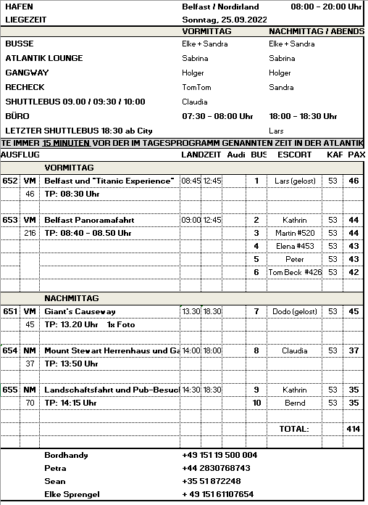

**Do 26.09. Liverpool (England) / Großbritannien 08:00 - 20:00 Uhr**

**Der Aufenthalt in Liverpool verlängerte sich wetterbedingt bis zum nächsten Morgen bis 08:00 Uhr.**

**Liverpool zu Fuß| ca. 3 Std. | Preis 33 €**

Ihr Stadtrundgang startet direkt an der Pier. Sie erreichen fußläufig die erste Sehenswürdigkeit und eines der Wahrzeichen der Stadt. Im Hafengebiet sehen Sie die "Drei Grazien", ein Gebäudekomplex, der – wie das gesamte historische Stadtviertel – seit 2004 zum UNESCO-Weltkulturerbe gezählt wird: das Royal Liver Building von 1911 (eines der ersten Hochhäuser in Großbritannien und zu Beginn des 20. Jahrhunderts das höchste Gebäude in Europa), das Cunard Building von 1917 im Stil eines italienischen Palazzo sowie das Port of Liverpool Building von 1917 im neobarocken Stil. Das Liver Building hat zwei Glockentürme mit jeweils einem 5,5 m hohen Vogel aus Kupfer, die als "Schutzengel" zu den Wahrzeichen der Stadt gehören. Sie spazieren weiter durch das beeindruckende Hafengebiet und sehen das 2011 eröffnete Museum von Liverpool, dessen Fassade im modernen Architekturstil einen interessanten Kontrast darstellt (Außenbesichtigung). Dazu zählen auch die Gebäude "Mann Island" mit ihren eleganten Stahl- und Glaskonstruktionen, die hinter dem Museum zu sehen sind. Sehenswert sind weiterhin die Speichergebäude des Albert Docks, die im 19.Jh. erbaut wurden und ermöglichten, dass die Schiffe direkt neben den Lagerhallen entladen werden konnten. Die alten Lagerhäuser wurden zwischenzeitlich umfassend renoviert, und so finden sich hier zahlreiche Restaurants, Pubs und Geschäfte. Auf Ihrem Weg in die Stadt passieren Sie das Queen Victoria Monument auf dem Derby-Square, das 1906 enthüllt wurde, und wenige hundert Meter weiter erreichen Sie die Mathew Street. Hier befindet sich der Cavern Club, wo die Beatles ihre Karriere starteten. Anschließend Rückkehr zum Schiff.

Bitte beachten: Für Gäste mit eingeschränkter Beweglichkeit nicht geeignet. Begrenzte Teilnehmerzahl.

Vorbehaltlich Änderungen Programm/Preis (Stand: April 2022)

**Escorts: Dodo, Claudia, Sandra**

**Alles nach Plan.**

**Panoramafahrt Liverpool| ca. 3 Std. | Preis 57 €**

Liverpool, eine pulsierende, lebendige Stadt mit reichem kulturellem Erbe, liegt im Nordwesten Englands an der Mündung des Flusses Mersey. Ihre Panoramarundfahrt zeigt Ihnen die wichtigsten Sehenswürdigkeiten und Gebäude. Sie passieren die "Drei Grazien", Teil des von der UNESCO geschützten historischen Hafenviertels. Dieser Gebäudekomplex besteht aus dem Royal Liver Building von 1911, dem Cunard Building sowie dem Port of Liverpool Building (beide von 1917). Weiterfahrt zu den Speichergebäuden des Albert Docks. Die alten Lagerhäuser wurden umfassend renoviert und bieten heute Platz für Restaurants, Pubs und Geschäfte. In der Innenstadt sehen Sie die Metropolitan Kathedrale sowie die Anglikanische Kathedrale, eine der größten Sakralbauten der Welt. Sie passieren das Rathaus mit schönem Turm aus dem 18. Jh. sowie das geschäftige Einkaufsviertel.

Bitte beachten: Begrenzte Teilnehmerzahl.

Vorbehaltlich Änderungen Programm/Preis (Stand: April 2022)

**Escorts: Dodo, Peter, Maitre d´Hotel Gül erneut zur Probe**

**Alles nach Plan**

**Panoramafahrt mit Kathedrale| ca. 3,5 Std. | Preis 69 €**

Liverpool, eine pulsierende, lebendige Stadt mit reichem kulturellem Erbe, liegt im Nordwesten Englands an der Mündung des Flusses Mersey. Ihre Panoramarundfahrt zeigt Ihnen die wichtigsten Sehenswürdigkeiten und Gebäude. Sie passieren die "Drei Grazien", Teil des von der UNESCO geschützten historischen Hafenviertels. Dieser Gebäudekomplex besteht aus dem Royal Liver Building von 1911, dem Cunard Building sowie dem Port of Liverpool Building (beide von 1917). Weiterfahrt zu den Speichergebäuden des Albert Docks. Die alten Lagerhäuser wurden umfassend renoviert und bieten heute Platz für Restaurants, Pubs und Geschäfte. In der Innenstadt sehen Sie die Metropolitan Kathedrale sowie die Liverpool Kathedrale, einer der größten Sakralbauten der Welt. Sie haben die Möglichkeit, die beeindruckende Kathedrale, die Anfang des 20.Jh. im neugotischen Stil erbaut wurde, individuell zu besichtigen. Danach Weiterfahrt vorbei am Rathaus mit schönem Turm aus dem 18.Jh. Und natürlich sehen Sie während der Rundfahrt auch die Orte, die eng mit den unsterblichen Beatles verbunden sind, wie die Penny Lane und die Mathew Street, wo sich der Cavern Club befindet, in dem der Ruhm der "Fab Four" seinen Anfang nahm (Fotostopp). Rückfahrt zum Schiff.

Vorbehaltlich Änderungen Programm/Preis (Stand: April 2022)

**Escorts: Martin, Elena**

**Alles nach Plan.**

**Historisches Chester| ca. 4,5 Std. | Preis 63 €**

Dieser Ausflug bringt Sie in eine der schönsten historischen Städte Großbritanniens. Chester liegt im Nordwesten Englands, nahe der Grenze zu Wales. Die historische Hauptstadt der Grafschaft Cheshire befindet sich nördlich des Flusses Dee. Chester ist bekannt für die aus dem Mittelalter stammenden Fachwerkkolonnaden mit zahlreichen Geschäften. Neben der Altstadt zählt die gotische Kathedrale zu den Hauptsehenswürdigkeiten, und von besonderer Bedeutung sind die römischen Ruinen, Zeugen der 2.000-jährigen Geschichte. Seit so langer Zeit stellt auch der berühmte Chester-Käse einen wichtigen Wirtschaftsfaktor der Region dar. Nach einer kurzen Panoramafahrt genießen Sie eine 1,5-stündige Freizeit für eigene Erkundungen, bevor Sie nach Liverpool zurückkehren.

Vorbehaltlich Änderungen Programm/Preis (Stand: April 2022)

**Escorts: Bernd, Tom**

**Alles nach Plan.**

**Liverpool zu Fuß mit Museum "The Beatles Story"| ca. 4,5 Std. | Preis 63 €**

Ihr Stadtrundgang startet direkt an der Pier. Sie erreichen fußläufig die erste Sehenswürdigkeit und eines der Wahrzeichen der Stadt. Im Hafengebiet sehen Sie die "Drei Grazien", ein Gebäudekomplex, der – wie das gesamte historische Stadtviertel – seit 2004 zum UNESCO-Weltkulturerbe gezählt wird: das Royal Liver Building von 1911 (eines der ersten Hochhäuser in Großbritannien und zu Beginn des 20. Jahrhunderts das höchste Gebäude in Europa), das Cunard Building von 1917 im Stil eines italienischen Palazzo sowie das Port of Liverpool Building von 1917 im neobarocken Stil. Das Liver Building hat zwei Glockentürme mit jeweils einem 5,5 m hohen Vogel aus Kupfer, die als "Schutzengel" zu den Wahrzeichen der Stadt gehören. Sie spazieren weiter durch das beeindruckende Hafengebiet und sehen das 2011 eröffnete Museum von Liverpool, dessen Fassade im modernen Architekturstil einen interessanten Kontrast darstellt (Außenbesichtigung). Dazu zählen auch die Gebäude "Mann Island" mit ihren eleganten Stahl- und Glaskonstruktionen, die hinter dem Museum zu sehen sind. Sehenswert sind weiterhin die Speichergebäude des Albert Docks, die im 19.Jh. erbaut wurden und ermöglichten, dass die Schiffe direkt neben den Lagerhallen entladen werden konnten. Die alten Lagerhäuser wurden zwischenzeitlich umfassend renoviert, und so finden sich hier zahlreiche Restaurants, Pubs und Geschäfte. Hier besuchen Sie das weltweit größte Beatles Museum "The Beatles Story", wo Sie viel Wissenswertes rund um die berühmten "Fab Four" erfahren. Es wird der Erfolg der Band von ihren Anfängen bis zum Höhepunkt ihrer Karriere, ihre spätere Auflösung und ihre Solo-Karrieren anschaulich dargestellt. Danach gehen Sie weiter in die Stadt und passieren das Queen Victoria Monument auf dem Derby-Square, das 1906 enthüllt wurde. Wenige hundert Meter weiter erreichen Sie die Mathew Street, wo sich der Cavern Club befindet, in dem die Beatles ihre Karriere starteten. Anschließend Rückkehr zum Schiff.

Bitte beachten: Für Gäste mit eingeschränkter Beweglichkeit nicht geeignet. Begrenzte Teilnehmerzahl.

Vorbehaltlich Änderungen Programm/Preis (Stand: April 2022)

**Escorts: Kathrin, Lars**

**Alles nach Plan bei Kathrin. Bei Lars (Gruppe 1 ) hat sich der Guide vertan und die Tour leider 1 Std. zu früh beendet.**

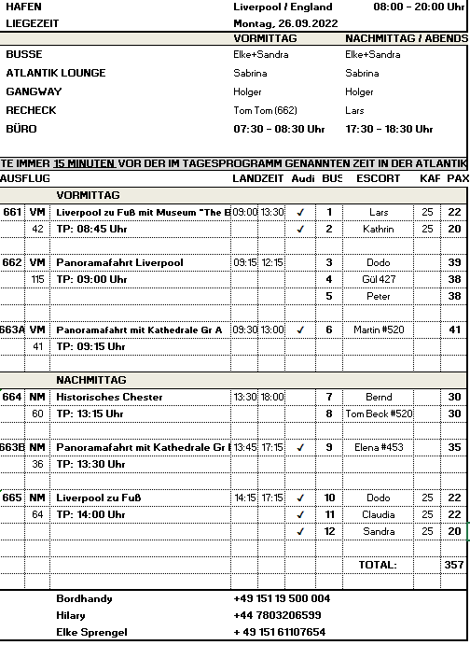

**Di 27.09. Rosslare / Irland 09:00 - 18:00 Uhr**

**Dieser Hafen entfiel wetterbedingt.**

**~~Panoramafahrt Hook-Halbinsel und Wexford| ca. 4,5 statt 5 Std. | Preis 45 statt 51 €~~**

~~Sie fahren etwa 30 Min. mit dem Bus auf schöner Strecke zum Fischerdorf Kilmore Quay und genießen hier schöne Ausblicke auf die Küste (Fotostopp). Danach erfolgt die Weiterfahrt entlang der zerklüfteten Küste sowie durch die Dörfer Duncormick und Wellingtonbridge zur Hook-Halbinsel. Sie befahren den "Ring of Hook" bis zur Südspitze, wo der Hook-Leuchtturm zu sehen ist. Er ist über 800 Jahre alt und zählt zu den ältesten noch genutzten Leuchttürmen weltweit. Fotostopp an diesem etwas unwirtlichen, aber landschaftlich sehr eindrucksvollen Ort und danach kurze Weiterfahrt zum (verlassenen) Herrenhaus Loftus Hall, wo Ihnen eine Erfrischung (Tee/Kaffee und Gebäck) serviert wird. Danach etwa 1,5-stündige Landschaftsfahrt über Duncannon zur kleinen Hafenstadt Wexford mit schönen Ausblicken (Fotostopp). Anschließend Rückfahrt zum Schiff.~~

~~Bitte beachten: Begrenzte Teilnehmerzahl.~~

~~Vorbehaltlich Änderungen Programm/Preis (Stand: März 2022)~~

**Escorts:**

**~~Johnstown Castle Estate und Wexford| ca. 3,5 Std. | Preis 63 €~~**

~~Kurze Busfahrt zum Anwesen Johnstown Castle Estate mit schönem Garten, das in alten restaurierten Gebäuden das Irish Agricultural Museum beherbergt. Sie sehen alte Traktoren, Haushaltsgeräte sowie persönliche Gegenstände und lernen Wissenswertes über das landwirtschaftliche Leben Irlands in der Zeit vom 18.Jh. bis in die Mitte des 20. Jahrhunderts kennen. Ein Großteil der Ausstellung ist dem Leben während der Großen Hungersnot Mitte des 19. Jahrhunderts gewidmet. Gelegenheit, im Café/Teestube eine Erfrischung zu sich zu nehmen (nicht inkl.). Auch ein Spaziergang durch die reizvolle Gartenanlage ist lohnenswert. Nach dem ca. 2-stündigen Aufenthalt Weiterfahrt nach Wexford (kurzer Aufenthalt mit Zeit Fotopause) und Rückfahrt zum Schiff.~~

~~Bitte beachten: Für Gäste mit eingeschränkter Beweglichkeit nicht geeignet. Begrenzte Teilnehmerzahl.~~

~~Vorbehaltlich Änderungen Programm/Preis (Stand: März 2022)~~

**Escorts:**

**~~Tintern Abbey| ca. 4 Std. | Preis 63 €~~**

~~Etwa einstündige Landschaftsfahrt, vorbei an kleinen Ortschaften, zur Klosterruine Tintern Abbey. Das ehemalige Zisterzienserkloster wurde um 1200 gegründet, heute sind gut erhaltene Ruinen von Mittelschiff, Altarraum, Kapelle sowie Kreuzgang zu sehen, von einigen Nebengebäuden wurden die Grundmauern freigelegt. Das Anwesen war vom 16. Jh. bis in die 1960er Jahre der Sitz der Familie Colclough. Aufenthalt gut 1,5 Std. Sehenswert sind die liebevoll hergerichtete Parkanlage sowie die Gärten, in denen Gemüsebeete, Apfel- und Birnbäume reiche Ernte garantieren. Nach dem geführten Rundgang Gelegenheit fürs Fotografieren, oder Sie genießen eine Pause bei Kaffee oder Tee (nicht inkl.). Weiterfahrt nach Wexford mit Fotostopp und zurück zum Schiff nach Rosslare.~~

~~Bitte beachten: Für Gäste mit eingeschränkter Beweglichkeit nicht geeignet. Begrenzte Teilnehmerzahl. Festes Schuhwerk für den Rundgang empfohlen.~~

~~Vorbehaltlich Änderungen Programm/Preis (Stand: März 2022)~~

**Escorts:**

**Mi 28.09. Falmouth / England 08:00 - 16:30 Uhr**

**Panoramafahrt Cornwall mit Land's End | ca. 4 Std. | Preis 59 €**Von Falmouth fahren Sie über eine landschaftlich reizvolle Strecke nach Marazion, um die Gezeiteninsel St. Michael's Mount zu fotografieren. Weiterfahrt über den malerischen Fischereihafen Penzance nach Land's End, dem westlichsten Punkt des englischen Festlandes. Es erwartet Sie ein Themenpark mit Hotel, Geschäften, Restaurants und Bars. Bei guter Sicht kann man von den hohen Klippen bis zu den Scilly-Inseln sehen. Nach etwa einer Stunde Aufenthalt Rückfahrt zum Schiff.  
**Escorts: Bernd, Dodo, Martin, Peter**

**Alles nach Plan.**

**Malerisches St. Ives | ca. 4 Std. | Preis 63 €**Etwa eine Stunde Bustransfer zum beliebten Ferienort St. Ives, der als Künstlerkolonie weltbekannt ist und dessen beiden großen Strände Porthminster Beach und Porthmeor Beach aufgrund ihrer Lage und Beschaffenheit bereits mehrfach ausgezeichnet wurden. Das Leben in St. Ives spielt sich am malerischen Hafen ab, wo Fischerboote neben der Landungsbrücke ihren Fang an Land bringen. Ausgehend vom Hafen führen enge, verwinkelte und mit Blumen verzierte steile Gassen zu Geschäften aller Art. Die Stadt wird häufig als "Juwel der Seebäder Englands" bezeichnet. Nach einer etwa 2-stündigen Freizeit kehren Sie zum Schiff zurück. **Bitte beachten:** Für Gäste mit eingeschränkter Beweglichkeit nicht geeignet. Begrenzte Teilnehmerzahl.  
**Escorts: Claudia, Elena**

**Alles nach Plan.**

**Prideaux Place und Padstow | ca. 5 Std. | Preis 79 €**Auf der fast 1,5-stündigen Fahrt zum Herrenhaus Prideaux Place passieren Sie Truro, die Kreisstadt von Cornwall, die im 12.Jh. gegründet wurde. Ihren Wachstum verdankte die Stadt dem Zinnbergbau, und so wurden die eleganten georgianischen Stadthäuser und Straßen von den ortsansässigen Minenbesitzern und Kaufleuten erbaut. Sie fahren landeinwärts durch grüne Hügellandschaft in Richtung Cornwall's Nordküste und erreichen Prideaux Place, malerisch auf einer Anhöhe gelegen mit schönem Ausblick auf die Umgebung. Die Ursprünge der Familie Prideaux reichen bis in das 11.Jh. zurück. Das Anwesen wurde im 16.Jh. im elisabethanischen Baustil (englische Renaissance) errichtet und weist Elemente der Strawberry Hill Gotik auf. Während des etwa 1,5-stündigen Aufenthaltes unternehmen Sie eine Führung und können die schöne Atmosphäre der eleganten Räumlichkeiten auf sich wirken lassen. Das Haus, in einem repräsentativen Park gelegen, war auch schon Drehort für die Verfilmung eines Rosamunde Pilcher-Romans. Anschließend kurze Weiterfahrt nach Padstow, eine kleine Hafenstadt mit Fischerhütten, in der die Zeit ein klein wenig langsamer zu vergehen scheint. Hier haben Sie etwa eine Stunde Zeit zur freien Verfügung für einen Spaziergang oder Souvenireinkauf. Danach geht es dann wieder etwa 1,5 Stunden zurück nach Falmouth zum Schiff. **Bitte beachten:** Für Gäste mit eingeschränkter Beweglichkeit nicht geeignet. Begrenzte Teilnehmerzahl.  
**Escorts: Lars**

**Alles nach Plan.**

**Die "Vergessenen Gärten" von Heligan | ca. 4,5 Std. | Preis 89 €**Cornwall ist für seine besonders schönen Gärten weltweit bekannt, und während dieses Ausfluges lernen Sie eine der faszinierendsten Anlagen kennen: "The Lost Gardens of Heligan". Das ursprünglich 400 ha große Anwesen bestand aus mehreren Höfen, Mauerwerk sowie Wäldern und war mit eigener Getreidemühle, Sägemühle, Brauerei, mit Obst- und Gemüsegärten autark und "Selbstversorger". Nach dem Ersten Weltkrieg wurde es still um das Anwesen, es zerfiel und verschwand über die Jahre hinweg unter satter Vegetation. 1990 wurde das Areal wiederentdeckt – und seit 1998 nach fast zehnjähriger Umgestaltung wieder für die Öffentlichkeit zugänglich gemacht. Lassen Sie sich von dieser Oase mit ummauerten Gärten, gepflegten Rasenflächen und einem großen Bestand an urwüchsigen Rhododendren in kräftigen Farben ganz im viktorianischen Stil verzaubern. Aber Sie finden hier auch ein Stück Regenwald: Klimatisch günstige Bedingungen lassen in einem Tal des Areals dicht blühende Vegetation gedeihen und hier finden Sie Palmen, Bambus und Bananen - Sie haben den Eindruck, sich auf einem anderen Kontinent zu befinden. In einem Besucherzentrum haben Sie zudem die Möglichkeit, die hier beheimatete Tierwelt kennenzulernen. Während Ihres 2,5-stündigen Aufenthaltes können Sie die "Vergessenen Gärten" geruhsam und im eigenen Tempo individuell erkunden. **Bitte beachten:** Begrenzte Teilnehmerzahl.  
**Escorts: Kathrin**

**Alles nach Plan**

**Diesen Ausflug mussten wir wegen eines Busausfalls kurzfristig umbuchen und Lunchboxen dazugeben, da Ausflug über Mittag fahren musste.**

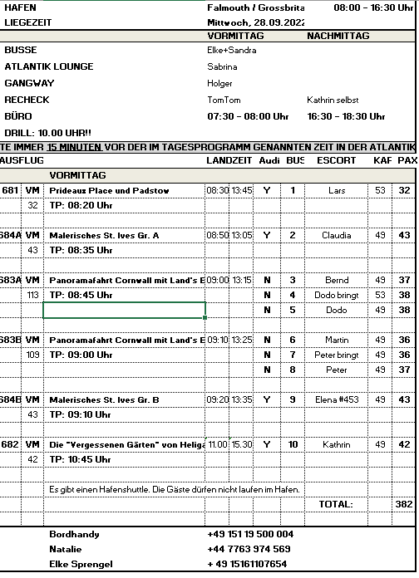

**Ausflugsbericht geführt von: Sandra Günther**

**Kontrolliert durch: Elke Sprengel**